「胃部内視鏡検査」申込受付のご案内

胃部内視鏡検査を以下のとおり実施いたします。
ご希望の方は、下記の要領にてお申込みください。

１．対象者（受診日現在、健保加入者に限ります。年齢基準日：令和8年3月31日）
４０歳以上７４歳以下の被保険者、被扶養者及び任意継続被保険者とその被扶養者
２．申込期間
令和８年６月１日より令和８年７月３１日
３．受診期間
受診期間は設けず、申請書提出期限の令和９年１月２９日まで(当日消印有効)
【ご案内配信日(６月１日)以降に申込み、実施した検査が補助金の対象になります。】

※添付ファイル①②③をご自身で印刷した場合は、印刷次第、受診を可能といたします。
なお、申し込みをした後に、添付ファイル①②③を印刷してください。
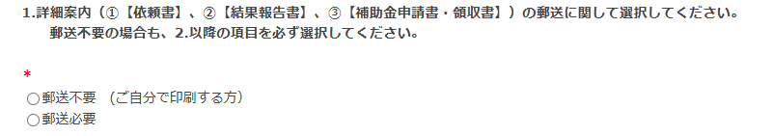
また、Web申込フォーマットの「1.詳細案内の郵送」に関しての項目欄は、不要を入力してください。

４．定 員
なし
５．費用精算
お近くの医療機関で検査し、一旦立替えて頂きます。
（健康保険証を利用せず、自費扱い受診のみ補助金適用となります）
申込後に送付される所定の請求書に領収書、検査結果を添付の上、ＨＯＹＡ健康保険組合に提出してください。費用の８割相当額（ただし、上限12,000円（税込み））を補助します。費用の２割相当額および上限超過金額は自己負担となります。
６．申込方法
（１）Ｗｅｂ健康情報ポータルで申し込む場合（Ｗｅｂ健康情報ポータル登録済の方）
６月１日に登録メールアドレスへ「胃部内視鏡検査補助金のご案内」メールを配信しますので、メール本文記載のＵＲＬからログインの上、申し込んで下さい。
※メール送信先：対象被保険者、対象となる被扶養者がいる被保険者および対象となる被扶養配偶者
※健保ホームページ（https://hoya-kenpo.or.jp/）からもＷｅｂ健康情報ポータルへログインできます。トップページの「ログイン」ボタンからログインします（未登録の方は「初めての方はこちら」ボタンをクリックしてメールアドレスを登録して下さい）。
（２）Ｗｅｂ健康情報ポータルで申し込みができない場合（Ｗｅｂ健康情報ポータル未登録の方）
添付の「胃部内視鏡検査申込書」を印刷し、必要事項をご記入のうえ、ＨＯＹＡ健保組合へ送付してください。

【申込から補助金支給までの流れ】
「申込」⇒「詳細案内が自宅に届く」または、「HPよりご自身で印刷」
⇒「受診予約」⇒「受診」⇒「結果・請求書等をHOYA健保へ提出」⇒「補助金支給」
（ご自身で印刷する方は忘れずに印刷し、受診してください）
７．問合せ先
HOYA健康保険組合 担当：大池
電話：03-5913-2440 広域内線：21-1302

